Содержание:

Актуальность опыта и анализ исходного состояния проблемы ……..2
2. Сущность опыта ……..3
3. Использование на различных этапах уроках интерактивной доски……..7
4. Необходимые условия внедрения педагогического опыта ……..13
5. Список литературы. ………14

- Актуальность опыта и анализ исходного состояния проблемы
Всякая новая историческая эпоха требует привлечения новых подходов к организации образовательного процесса. Информационная стадия развития общества, в которую мир вступил в последнее десятилетие XX века, требует постоянного поиска новых форм организации учебно-воспитательного процесса.
Все мы помним свой класс: зелёная доска, осыпающийся мел и влажная тряпка, преподаватель у доски, а на партах дидактические материалы, в шкафах пыльные папки с дидактическими и демонстрационными материалами, которые лежат несколько лет, ожидая своего применения.
Мы, учителя информатики вынуждены непрерывно следить за развитием средств вычислительной техники, за появлением новых программ, за непрерывно меняющимися методами работы с ними.
Интерактивная доска – средство мультимедиа нового поколения, и кому, как не учителю информатики использовать новые технологии в обучении. Использование интерактивной доски на уроках информатики позволит вести обучение на принципиально новом качественном уровне, использовать все преимущества современных компьютерных технологий.
Сегодня преподавателю информатики объяснять с мелом в руках, как работает Word, Excel или любая другая программа уже просто смешно, да и неэффективно. Работая на доске электронным маркером как мышью, преподаватель может быстро и наглядно показать тот или иной прием работы с программой сразу всему классу, а не объяснять то же самое каждому у его компьютера.
Как применять это “чудо техники” на уроках? Как ими пользоваться? Где найти готовые разработки для использования на уроках? Такие вопросы возникают, наверно, у каждого учителя, которому посчастливилось заиметь новинку.

- Сущность опыта
В 2009 учебном году наше образовательное учреждение победило в конкурсе общеобразовательных учреждений, внедряющих инновационные образовательные программы и выиграло гранд на приобретение интерактивной доски для кабинета информатики. Дети были в восторге, а мы немного побаивались, хотя прошли соответствующую подготовку обучаясь на семинаре «Интерактивные технологии в практике работы учителя на базе молдо-турецкого лицея г. Чадыр-Лунги.
Интерактивная доска - это «смесь» компьютера и обычной доски. С помощью специальных маркеров на экран можно выводить картинки, карты, схемы, создавать и перемещать объекты, использовать видео и анимацию, выделять важные моменты цветом и работать с любыми компьютерными программами. Причем интерактивная доска обладает и функциями обычной доски. Роль привычных мелков выполняет электронный маркер. На ней можно просто писать маркером, а надписи удалять «ластиком». Для того, чтобы провести успешный урок, независимо от технологий и оборудования, используемого на уроке, нужно иметь четкий план и структуру. Это поможет достигнуть определенных целей и задач, а учащимся усвоить материал. Интерактивная доска – это лишь средство, которое может стать хорошим помощником. Эффективность работы с доской во многом зависит от самого учителя, от того, как он применяет те или иные ее возможности.
Можно часто услышать вопрос учителей "Действительно ли, интерактивная доска нужна учителю информатики? Ведь у него уже есть компьютер и проектор с экраном. Зачем ему ещё и интерактивная доска?"
Интерактивные доски можно использовать как при работе в большой аудитории, так и в маленьких группах. С их помощью можно разнообразить процесс обучения: преподаватель может читать лекцию, используя одновременно текст, аудио и видео материалы, DVD, CD-ROM и Интернет-ресурсы. Писать и делать пометки можно поверх всех документов, диаграмм и веб-страниц. Любую информацию, отображенную на интерактивной доске, можно распечатать, сохранить, отправить по электронной почте и поместить на сайт.
К интерактивным доскам прилагается программное обеспечение. Его возможности варьируются в зависимости от производителя. Некоторые программы позволяют работать с текстом и объектами на доске, сохранять информацию и превращать письменный текст в печатный. Другие включают в себя обобщающие материалы, а также предлагают специальные возможности для работы в классе.
Работа с интерактивными досками предусматривает простое, но творческое использование материалов. Файлы или страницы можно подготовить заранее и привязать их к другим ресурсам, которые будут доступны на занятии. Подготовка к уроку на основе одного главного файла помогает планировать и благоприятствует течению занятия.
Разрабатывая уроки с применением интерактивной доски на уроках информатики я чаще всего пользуюсь программным обеспечением для доски Smartboard с названием SmartNotebook, т.к. данная программа содержит большой набор дополнительных средств для учителя (коллекцию картинок и интерактивных объектов). Активно пользуюсь дополнительными ресурсами: образовательными программами, обучающими материалами, которые можно загрузить из Интернета.
На интерактивной доске можно легко передвигать объекты и надписи, добавлять комментарии к текстам, рисункам и диаграммам, выделять ключевые области и добавлять цвета. К тому же тексты, рисунки или графики можно скрыть, а затем показать в ключевые моменты лекции. Все это происходит у доски перед всем классом, что, несомненно, привлекает всеобщее внимание.
Заранее подготовленные тексты, таблицы, диаграммы, картинки, музыка, карты, тематические CD-ROMы, а также добавление гиперссылок к мультимедийным файлам и Интернет-ресурсам задают занятию бодрый темп: не приходится тратить много времени на то, чтобы написать текст на обычной доске или перейти от экрана к клавиатуре. Все ресурсы можно комментировать прямо на экране, используя инструмент Перо, и сохранять записи для будущих уроков. Файлы предыдущих занятий можно всегда открыть и повторить пройденный материал.
Обучение с помощью интерактивных досок существенно отличается от привычных методов преподавания, хотя основы успешного проведения занятия одни и те же. Прежде всего, любое занятие, в том числе и с использованием интерактивных технологий, должно иметь четкий план и структуру, достигать определенных целей и результатов. Все это помогает учащимся лучше усвоить материал и соотнести его с тем, что они уже знают.
Среди основных этапов, по которым развивается обычное занятие, можно выделить следующие:
- подготовка к началу занятия;
- объяснение целей занятия;
- введение в новую тему или задание – может повторяться несколько раз в течение занятия, так как является основой;
- развитие темы при участии учащихся;
- обсуждение в конце занятия того, что было пройдено, а также самого процесса обучения.
Структура занятия с использованием интерактивных устройств может меняться. А в некоторых случаях интерактивная доска может стать незаменимым помощником, например, при, так называемом, индуктивном методе преподавания, когда учащиеся приходят к тем или иным выводам, сортируя полученную информацию.
Во время урока можно по-разному классифицировать материал, используя различные возможности доски: перемещать объекты, работать с цветом, - при этом, привлекая к процессу учащихся, которые затем могут самостоятельно работать в небольших группах. Иногда можно снова обращать внимание учащихся на доску, чтобы они поделились своими мыслями и обсудили их перед тем, как продолжить работу.
Однако, важно понимать, что эффект от использования интерактивных технологий во многом зависит от самого преподавателя, от того, как он применяет те или иные возможности доски.
Интерактивная доска – ценный инструмент для обучения всего класса. Это визуальный ресурс, который помогает излагать новый материал очень живо и увлекательно. Она позволяет представить информацию с помощью различных мультимедийных ресурсов, преподаватели и учащиеся могут комментировать материал и изучать его максимально подробно. Она может упростить объяснение схем и помочь разобраться в сложной проблеме.
Работая с интерактивной доской, я стараюсь сделать представление идей увлекательным и динамичным. Доска позволяют учащимся взаимодействовать с новым материалом, а также является ценным инструментом при объяснении абстрактных идей и концепций. На доске можно легко изменять информацию или передвигать объекты, создавая новые связи.
Применяя в своей работе интерактивную доску на протяжении нескольких лет, прихожу к выводу, что интерактивные доски, используя разнообразные динамичные ресурсы и улучшая мотивацию, делают занятия увлекательными и для преподавателя, и для учеников.
Правильная работа с интерактивной доской может помочь проверить знания учащихся. Правильные вопросы для прояснения некоторых идей развивают дискуссию, позволяет ученикам лучше понять материал.
Управляя обсуждением, я могу подтолкнуть учащихся к работе в небольших группах. Интерактивная доска становится центром внимания для всего класса. А если все материалы подготовлены заранее и легко доступны, она обеспечивает хороший темп урока.
Техническим дополнением к проектору и интерактивной доске служит интерактивная указка, которая используется на уроке как:
- обычная указка для акцентирования внимания учащихся;
- интерактивный способ смены слайдов (прикосновением к интерактивной доске, а не нажатием клавиши на клавиатуре);
- «чудо-перо» для создания надписей на слайде;
- инструмент перетаскивания объектов.

Можно выделить основные требования при использовании наглядных методов обучения:
- выделение главного, Существенного при показе презентации;
- подготовка пояснений к каждому слайду, а не голый показ новой информации;
- дозированная подача учебного материала и в соответсвующий момент урока;
- соответствие возрасту учащихся;
- хорошая видимость информации на экране;
- нахождение желаемой информации учащимися в презентации или видеоролике.

III. Использование на различных этапах уроках интерактивной доски.
Интерактивная доска может использоваться на различных этапах урока:
- Объяснение нового материала.
  - Мультимедийная презентация. На экране поэтапно появляется необходимый материал и рассматриваются основные вопросы данной темы. Учащиеся записывают новый материал не под диктовку, а самостоятельно, конспектируя в нужном объёме.
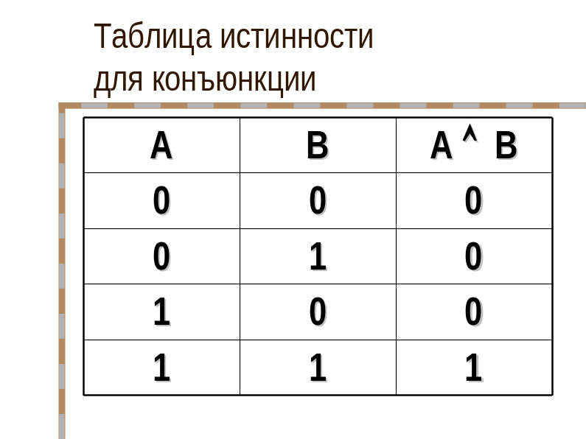
- Видеоурок. Последовательная смена видеоряда, сопровождаемая голосом учителя, способствует более прочному усвоению материала, а также развитию у учащихся эмоционально-оценочного отношения к приобретаемым знаниям. Используется, например, при объяснении темы : «Базы данных», «Создание запросов» и т.д.

- Закрепление изученного материала.
- При использовании на уроке программного обеспечения интерактивной доски можно импортировать изображения, текст и картинки в файл флипчарта. Работа организуется с помощью возможностей Notebook: перетаскивания, выполнения надписей на заготовленной заранее странице, вырезания, копирования, вставки. Все это может выполняться как учителем во время демонстрации, так и учащимися при закреплении изученного материала. Например: заполнение пропусков в таблице, предложениях. Составление блок-схемы, разгадывания тематических кроссвордов и т.д.
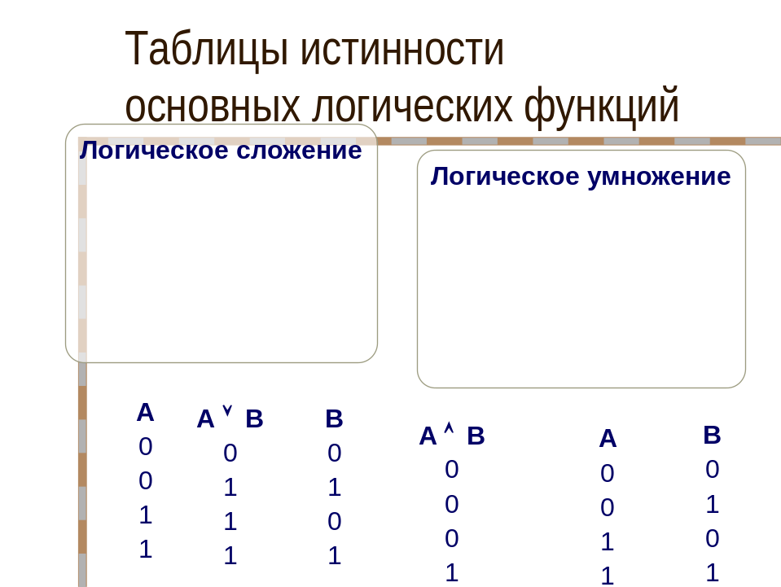
- С помощью интерактивной указки учащиеся у доски могут самостоятельно работать с окнами, приложениями, осуществлять запуск программ (например, отработка навыков при изучении темы «Рабочий стол Главное меню»).

- Выполнение практических и самостоятельных работ.
- Учитель с помощью интерактивной доски показывает ход выполнения практического задания, основные приёмы получения конечного результата. Организует обсуждение поставленного вопроса и подводит его итоги. А ученики, в свою очередь, могут убедиться в реальности тех процессов и явлений, о которых узнают от учителя, в истинности полученных сведений, что ведет к осознанности и прочности знаний у обучающихся.
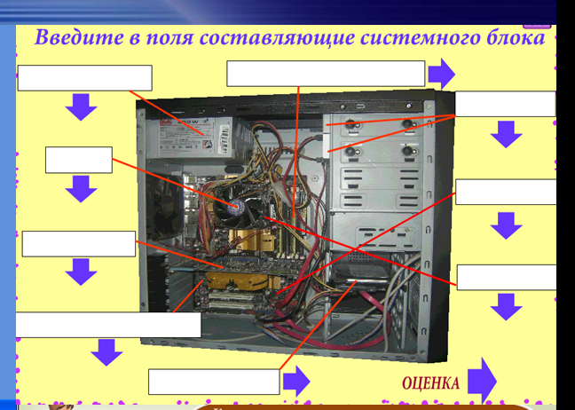

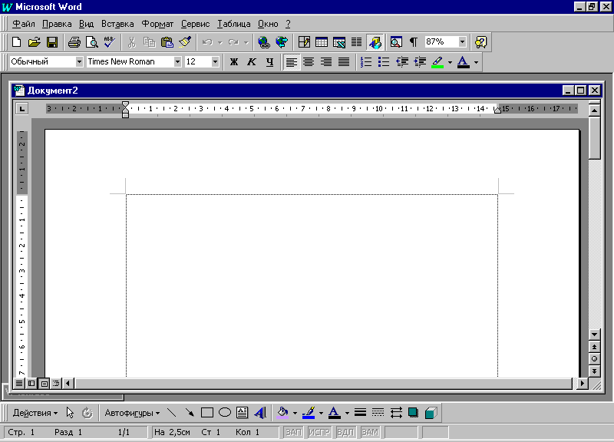
Впишите названия элементов приложения Microsoft Word.

- Проверочные работы, зачёты, тесты.
Интерактивная доска также позволяет организовать контроль знаний у учащихся. Текст заданий можно готовить не в форме раздаточного печатного материала, а в виде изображения, презентации, в которой можно ещё и указать критерии оценивания. Это позволяет сэкономить время при подготовке к уроку, обеспечить наглядность при проведении проверочной работы. которую можно выполнять в форме презентации (варианты заданий), текстового документа, а также обеспечить взаимопроверку работ между учащимися.

Задание для 7-х классов по модулю: «Microsoft Word».
Знак | Клавиша либо сочетание клавиш
Дефис
Неразрывный дефис
Тире
Неразрывный пробел
Знак мягкого переноса
Принудительный конец строки

Задание для 8-х классов по теме: «Способы описания алгоритмов».

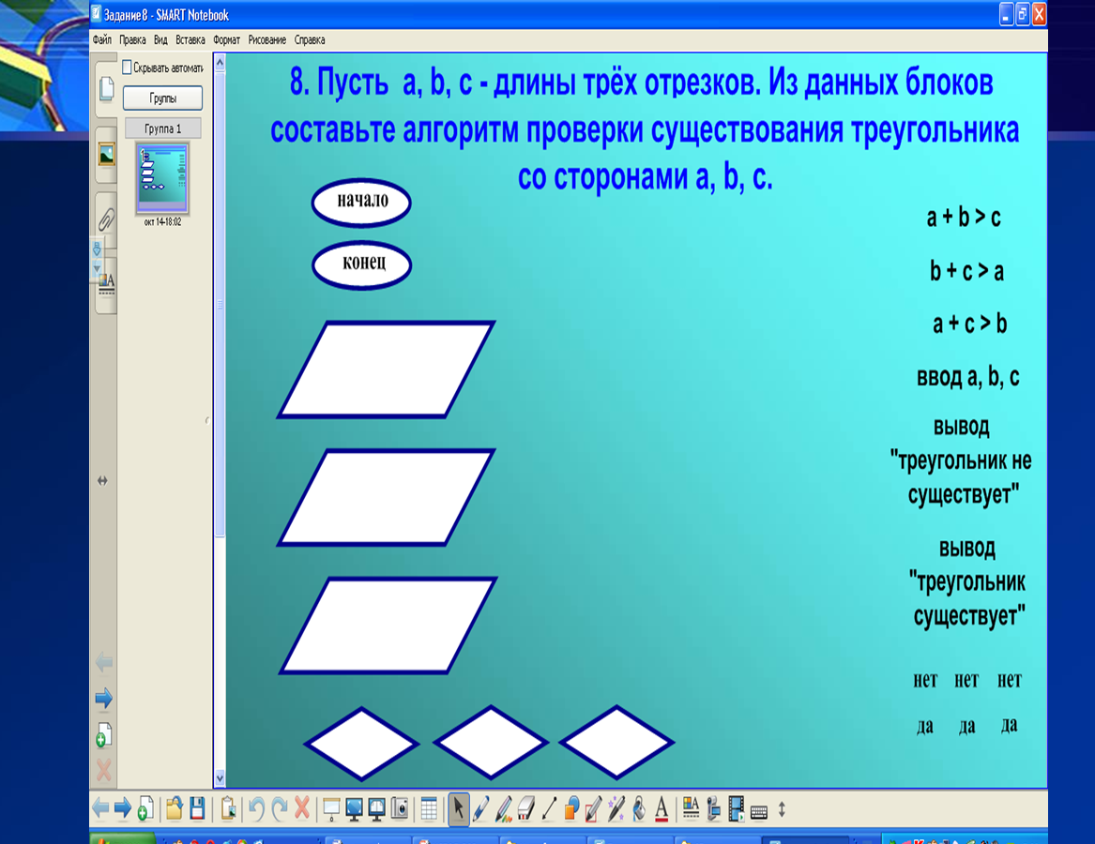

Контрольная работа для 11-х классов.
Контрольная работа №_2_
Вариант №1. | Вариант №2.
1. Статические переменные –это… | 1. Динамические переменные – это..
2. Даны две динамические переменные: x=2,9*10⁻¹⁵ y=8,74*10¹⁷. Составить программу, которая выведет на экран результат суммы этих чисел. | 2. Даны две динамические переменные: x=5,6*10⁻¹⁵ y=-12,07*10¹⁷. Составить программу, которая выведет на экран результат произведения этих чисел.
3. Перечислите явные структуры данных. | 3. Перечислите неявные структуры данных.
4. Назовите множество значений типа pointer. | 4. Назовите допустимые операции над данными типа pointer.

Работа с интерактивной доской используется в рамках проектной деятельности на уроках. Во время прохождения информационно-тематического блока ученики могут во внеурочное время приготовить электронные доклады, презентации на выбранные темы. А на уроке представить свою работу, которая затем обсуждается и оценивается.
В процессе активного применения интерактивной доски на уроке информатики хочется отметить следующие результаты:
- повышение мотивации и интереса у учеников к обучению;
- активизацию и повышение их познавательной деятельности, коллективной мыслительной деятельности;
- повышение качества результатов деятельности;
- рассмотрение возможностей демонстрации различных видов информации: текстовой, графической, видео-, аудиоинформации;
- эффективную организацию контроля знаний у учащихся.

IV. Необходимые условия внедрения педагогического опыта
Эффективное использование преподавателем всех возможностей новой технологии жизненно важно для расширения учебного процесса. После установки и подключения нового устройства информационно-коммуникационные технологии должны естественно войти в образовательный процесс и помочь учителю в подготовке к урокам.
Каждый учитель мечтает, чтобы на уроке работали все дети - мы испытываем огромное чувство радости, когда на каждом уроке с использованием интерактивной доски работают все дети без исключения. У них уже есть любимые программы и задания, иногда они просят меня установить именно их. Им легко и интересно учиться. Каждый день они готовы узнавать новое, потому что они хотят этого сами.
Как говорят дети, интерактивная доска – это супер! Трудно описать все достоинства. Учебный процесс проходит достаточно легко, интересно и весело. Детям нравится работать на уроке, им легко и интересно - это главное. Им нравится передвигать предметы и слова, строить геометрические фигуры, чертить схемы к задачам, писать маркерами, стирать с доски.
К сожалению, это дорогое удовольствие, редкая школа может себе ее позволить. И все-таки маловато энтузиастов, желающих на них работать, присутствует консерватизм педагогов в подходе к новому, страх обучения. Но я думаю, что скоро все изменится, пример заразителен.

Список литературы
- Васильева, О. П. Применение информационных технологий в учебно - воспитательном процессе / О. П. Васильева // Классный руководитель. – 2008. - № 5. – С. 115 – 120.
- Ижогин, Я. В. Компьютер как инструмент педагогической диагностики / Я. В. Ижогин // Информатика и образование. – 2003. - № 12. – С. 51 – 55.
- Коротков, Н. Информатика в школе: настоящее и будущее / Н. К Коротков // Народное образование. – 2008. - № 6. – С. 176 – 180.
- Крымова, Л. Н. Интерактивная доска на уроках математики / Л. Н. Крымова // Математика в школе. – 2008. - № 10. – С. 31 – 39.
- Новиков, С. П. Применение новых информационных технологий в образовательном процессе / С. П. Новиков // Педагогика. – 2003. - № 9. – С. 32 – 38.
- Смолянинова, О. Мультимедиа для ученика и учителя / О. Смолянинова // Информатика и образование. – 2002. - № 2. – С. 48 – 54.
- Суздальцев, Е. Л. Применение современных технических средств как фактор повышения качества обучения / Е. Л. Суздальцев // Информатика и образование. – 2008. - № 9. – С. 125 – 126.
- Усенков, Д. Ю. Школьная доска обретает «разум»: [эволюция школьной доски – от мела до любой информации с компьютера путем обычного медиа проектора] / Д. Ю. Усенков // Информатика и образование. – 2005. - № 12. – С. 63 – 67.
- Усенков, Д. Ю. Использование электронных образовательных ресурсов в учебном процессе / Д. Ю. Усенков // Информатика и образование. – 2003. - № 9. – С. 62.
- Шехтман, А. Интерактивные доски: теория и практика: [сенсорный экран в школьном классе] / А. Шехтман, С. Кузнецов // Мир ПК. – 3007. - № 9. – С. 124 – 128.

